Manual de la aplicación

**Configuración del ambiente en Windows 10:**

En power shell de windows ejecute como administrador: "Set-ExecutionPolicy -ExecutionPolicy Unrestricted".

**Descargue si no lo tiene:**

-Java develpment kit 16.0.1.

-Nodejs 14.16.1.

-Spring Tools Suite 4.

-Visual code 1.55.2 o superior.

**Instale:**

-Java development kit y configurar la variable de entorno de sistema "PATH" con la ruta del jdk.

-Nodejs.

-Visual code.

-Descomprimir Spring Tool Suite.

**Backend HarryBooksBackend en Spring Tool Suite:**

Abra Spring Tool Suite 4 o una versión superior.

Importe el proyecto.

Desde el explorador de paquetes, presione clic derecho sobre la carpeta principal del proyecto y seleccione las opciones Run As -> Maven install.

Espere hasta que la consola de Spring Tool Suite le muestre el mensaje “BUILD SUCCES”.

Desde el explorador de paquetes, presione clic derecho sobre la carpeta principal del proyecto y seleccione las opciones Run As -> Spring Boot App:

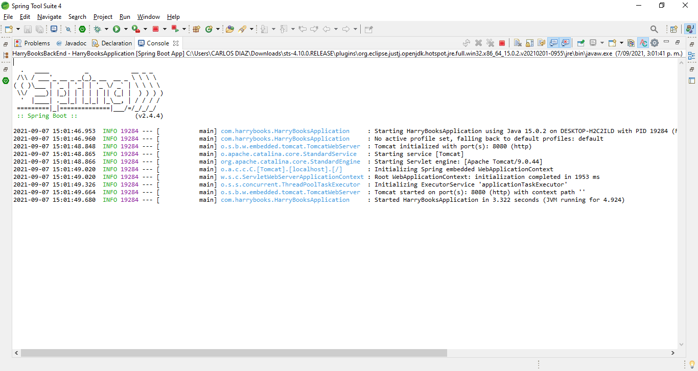

Este proceso puede tardar entre 1 y 6 minutos:

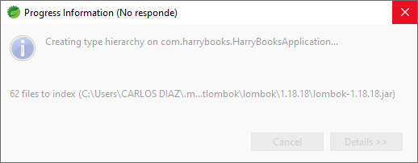

Espere hasta que la consola de Spring Tool Suite le muestre un mensaje similar a “Started HarryBooksApplication in 4.002 seconds (JVM running for 6.567)”

Ahora el backend de la aplicación recibe peticiones a los servicios en el puerto configurado para ello, en este caso es localhost:8080.

**Frontend HarryBooksFrontend en Visual Studio Code:**

Abra Visual Studio Code.

Arrastre la carpeta del proyecto a una nueva ventana vacía de Visual Studio Code.

En la barra de menús seleccione las opciones Terminal -> New Terminal

En la terminal que se abre en la carpeta raíz del proyecto escriba "npm install -g @angular/cli" y presione la tecla enter.

Espere hasta que la terminal muestre un mensaje similar a “changed 246 packages, and audited 247 packages in 1m

22 packages are looking for funding

run `npm fund` for details

found 0 vulnerabilities”:

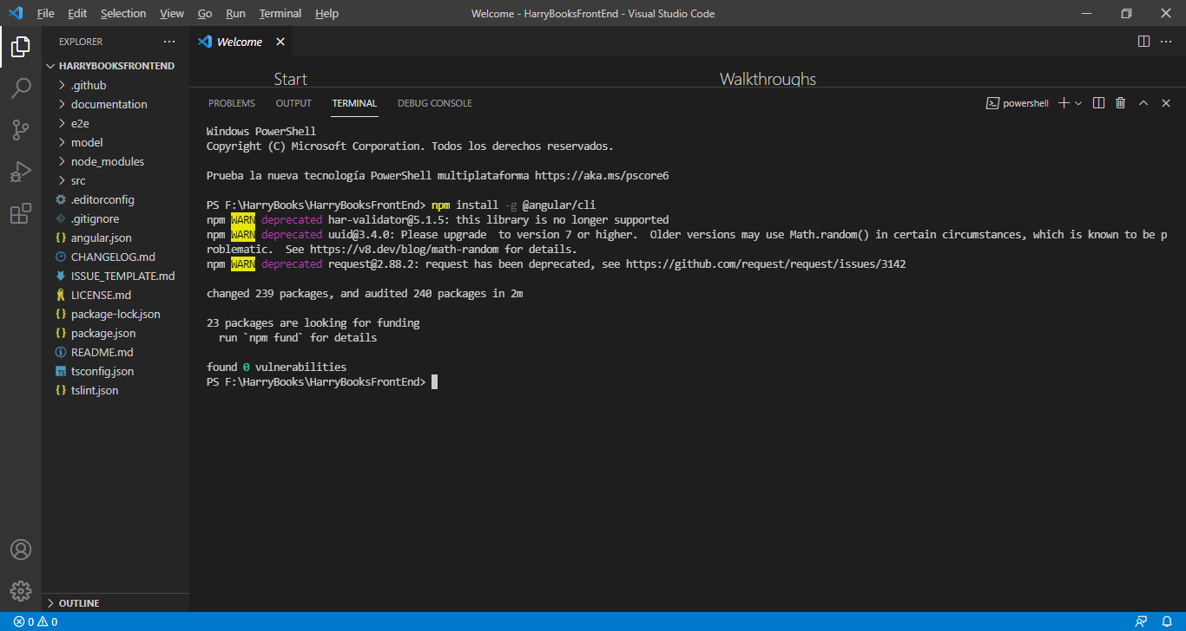

En la misma terminal escriba "ng serve" y presione la tecla enter.

Espere hasta que la terminal muestre un mensaje como “

** Angular Live Development Server is listening on localhost:4200, open your browser on http://localhost:4200/ **

√ Compiled successfully.”

En el navegador de Internet escriba en la barra de direcciones "localhost:4200" y presione enter.

Si desea desplegar la aplicación frontend en otro puerto use un comando similar a “ng serve --port 4300 ”:

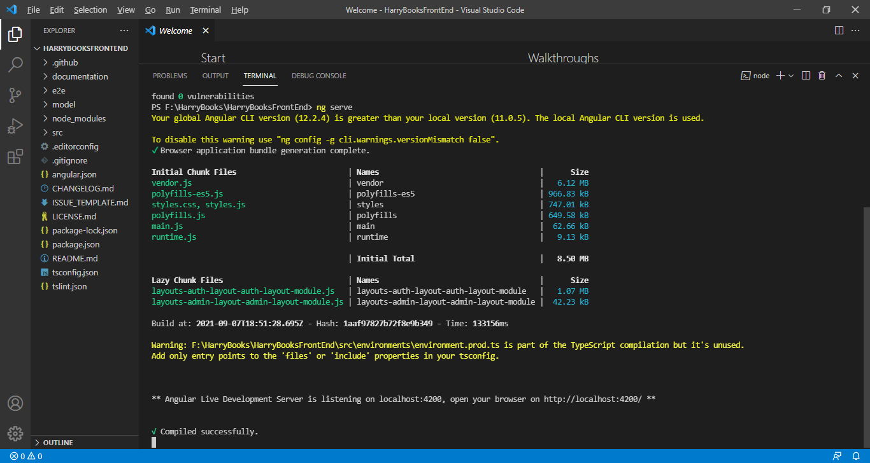

**Modo de uso:**

En la página de la lista de libros escoja un libro y presione el botón “Agregar”:

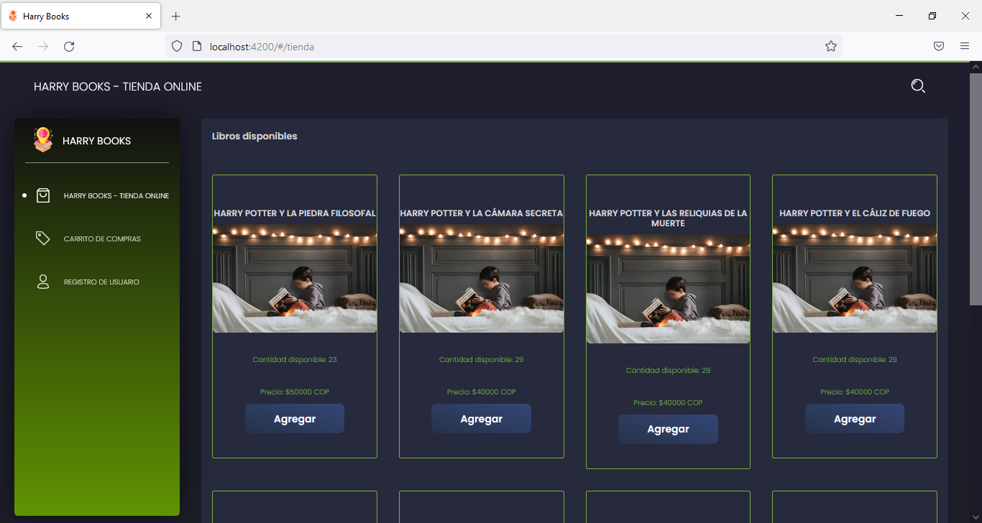

En el diálogo de cantidad a solicitar seleccione la cantidad que desea y presione el botón “Añadir al carrito”:

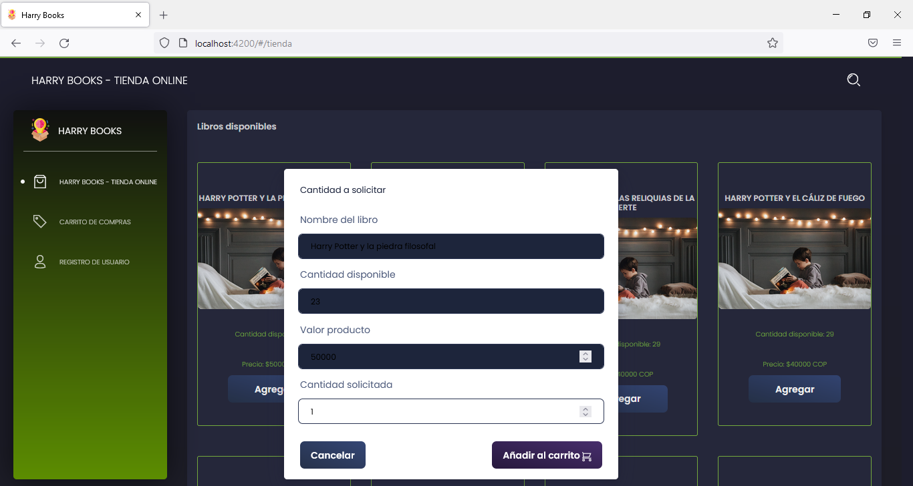

Recuerde que el sistema no permite agregar más de una vez el mismo libro ni solicitar una cantidad de ejemplares por encima de la cantidad disponible.

Desde la página del carrito de compras, elimine los ítems que no desea incluir en el carrito o edite la cantidad de ejemplares de cada libro que va a solicitar:

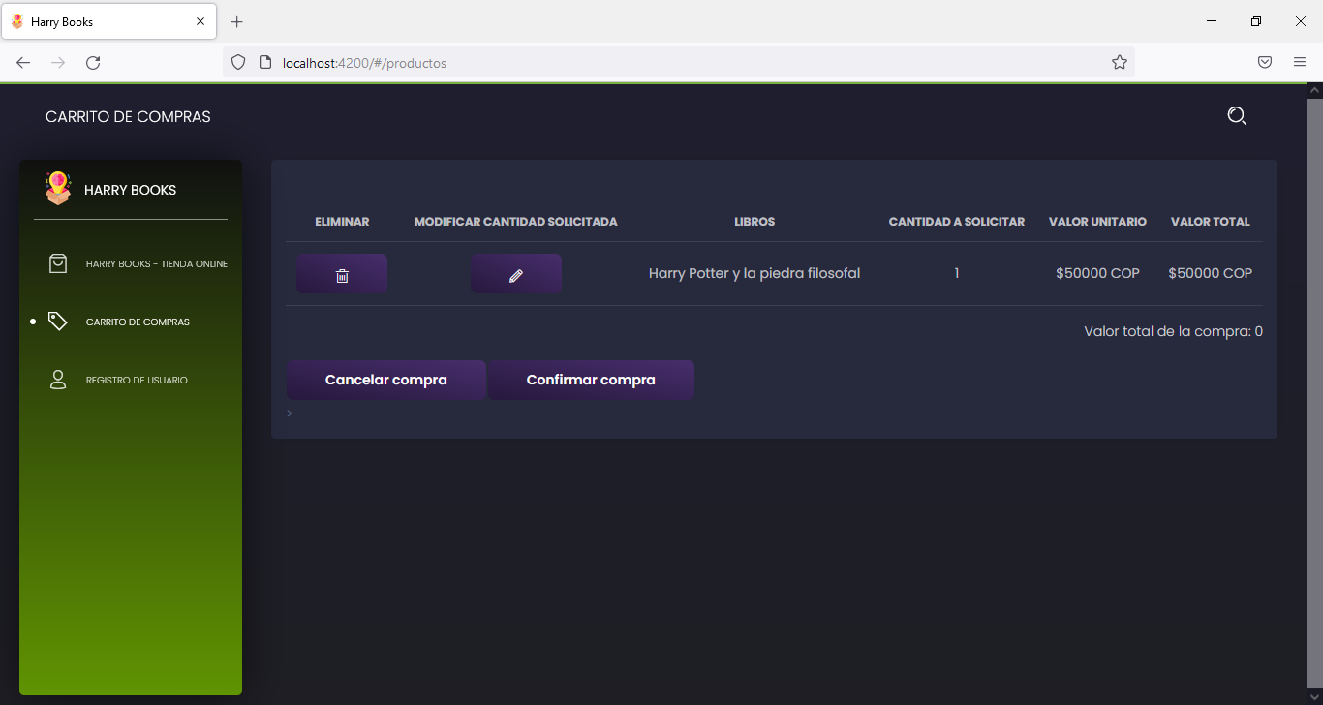

Recuerde que el sistema no permite solicitar una cantidad de ejemplares por encima de la cantidad disponible.

Desde la página del carrito presione el botón “Confirmar compra”, su compra se realiza y los ejemplares comprados se descuentan de la cantidad disponible de cada libro:

